РЕЦЕНЗІЯ
на кваліфікаційну роботу магістра
студента 2 року навчання фізичного факультету
Київського національного університету імені Тараса Шевченка
Завгороднього Олексія Володимировича
«ЗАСТОСУВАННЯ НЕЙРОННИХ МЕРЕЖ ДЛЯ ВИЗНАЧЕННЯ КОНЦЕНТРАЦІЇ ЗАЛІЗА В КРЕМНІЄВИХ СОНЯЧНИХ ЕЛЕМЕНТАХ»

Рецензована кваліфікаційна робота магістра Олексія Завгороднього присвячена використанню методів штучного інтелекту для вирішення такої матеріалознавчої задачі, як визначення концентрації електрично-активних домішок у фотоелектричних перетворювачах. Безумовна актуальність теми з практичної та наукової точок зору викликана щонайменше двома причинами. По-перше, монокристалічні кремнієві структури, що знаходяться в центрі уваги роботи, на сьогодні є основними елементами сонячної фотовольтаїки. По-друге, в останнє десятиліття методи глибокого навчання успішно використовуються у різних областях фізики і тому їхнє застосування до щонайширшого спектру задач є надзвичайно перспективним.
В роботі представлені результати розробки глибоких нейронних мереж, призначених для оцінки концентрації заліза в кремнієвих структурах за величинами рівня легування та товщини бази, температури, інших параметрів, що можуть бути визначені з вольт-амперних характеристик (ВАХ). При цьому розглянуто цілу низку мереж, які використовують величини, які отримуються як з темнових ВАХ, так і ВАХ при освітленні фотоперетворювача. Навчання мереж здійснюється з використанням даних, отриманих в результаті моделювання; тоді як тестування проведено як для штучних, так і експериментально виміряних ВАХ, що є однією з найбільш позитивних рис роботи. Слід відзначити також, що запропонований у роботі підхід є новим і оригінальним.
Водночас, рецензована робота має і певні недоліки. Зокрема, в ній наявні граматичні та стилістичні помилки; у літературному огляді опис методів дослідження дефектів, які спираються на аналіз ВАХ, не є вичерпним; недостатньо проаналізовані результати для глибоких мереж, що використовують параметри ВАХ, отриманих для освітлених структур.
Проте, оцінюючи роботу загалом, вважаю, що кваліфікаційна робота магістра Завгороднього О.В. «Застосування нейронних мереж для визначення концентрації заліза в кремнієвих сонячних елементах» виконана відповідно до вимог, що висуваються до подібних робіт і може бути оцінена на «відмінно».

Рецензент,
завідувач лабораторії
Фізико-технічних основ
напівпровідникової фотоенергетики
Інституту фізики напівпровідників
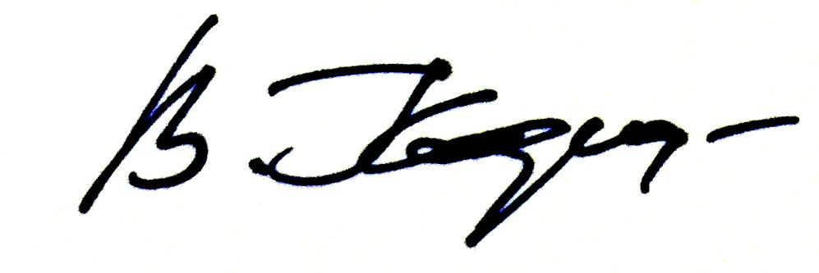
ім. В.Є. Лашкарьова НАН України,
доктор фіз.-мат. наук, професор Віталій КОСТИЛЬОВ

